**《四川省现浇混凝土免拆模板建筑保温系统技术标准》DBJ51/T100-2018**

**局部修订条文**

说明：下划线标记的文字为新增内容，方框标记的文字为删除的原内容，无标记的文字为原内容。

# 4.2.2 免拆模板的基本构造、外观质量、主要规格尺寸及允许偏差、物理力学性能应符合表4.2.2-1～4.2.2-4的规定。

表4.2.2-3 免拆模板的主规格尺寸及尺寸允许偏差（单位：mm）

|  |  |  |  |
| --- | --- | --- | --- |
| 项 目 | 主规格尺寸 | 允许偏差 | 试验方法 |
| 长度 | 1 200，1 500，1 800，2 400，3 000 | ±3 | 现行国家标准  《建筑墙板 试验方法》  GB/T 30100 |
| 宽度 | 600 | ±2 |
| 厚度 | 30～120  50，60，70，80，90 | +3  －1 |
| 对角线差 | — | ≤5 |
| 板面平整度 | — | ≤2 |
| 板侧面平直度 | — | ≤*L*/750  （注：*L*为板长） |
| 其他规格尺寸由供需双方协商确定 | | | |

# 4.2.3 现浇混凝土免拆模板建筑保温系统应采用现浇混凝土榫锚或连接件连接增强。尼龙连接件或尼龙金属复合连接件，连接杆外径应不小于10mm，连接件长度应不小于免拆模板厚度+50mm，连接件圆盘直径不应小于 60mm，尼龙连接件构造如图4.2.3所示。

（1）现浇混凝土榫锚孔直径宜为45～50mm，现浇混凝土榫锚构造如图4.2.3-1所示。

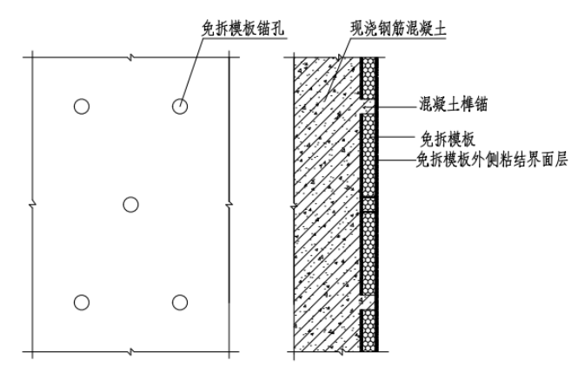

图 4.2.3-1 现浇混凝土榫锚构造示意图

（2）采用尼龙连接件或尼龙金属复合连接件，连接杆外径应不小于10 mm，连接件长度应不小于免拆模板厚度+50 mm，连接件圆盘直径不应小于 60 mm，尼龙连接件构造如图 4.2.3-2 所示。

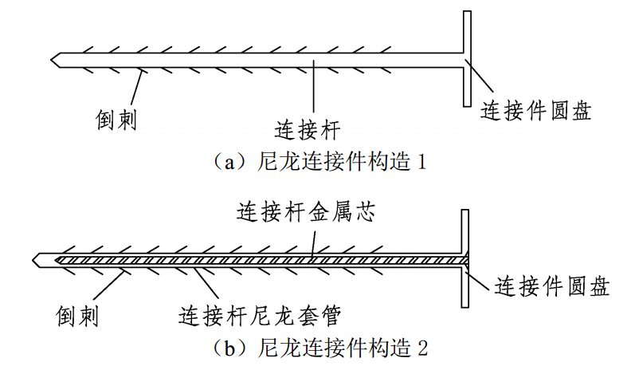

图 4.2.3-2尼龙连接件构造示意图

# 7.2.2 现浇混凝土免拆模板建筑保温系统及配套材料进场时应对其下列性能复验，复验应为见证取样送检：

1 免拆模板拉伸黏结原强度的抗冲击强度、抗折荷载和热阻；

2 聚合物防水砂浆的抗渗压力、抗压强度、抗折强度；

3 耐碱玻璃纤维网格布的耐碱断裂强力及保留率、断裂伸长率。

检验方法：随机抽样送验，复验报告。

检查数量：同一厂家同一品种的产品，按实际使用墙面面积每增加10 000 m2抽查1次；当不足10 000 m2时也应按1次抽查。对同一工程项目、同一施工单位且同期施工的多个单位工程，可合并计算实际使用墙面面积进行抽查。